**У-198, Кудаев, 2 вариант**

Создать html-страницу, на которой находится кнопка. При нажатии на кнопку должна вызываться функция, выполняющая действия указанные в вариантах задач.

Вариант 2. Найдите в целочисленном массиве последний отрицательный элемент, если он есть в массиве.

Код:

<html>

<head>

<script>

function poisk()

{

minimum = 0;

for (i=0; i<3; i++)

{

if (arr[i]<minimum)

{

minimum=arr[i];

}

}

if (minimum==0)

{

alert("otrcatelnih chisel net");

}

else

alert("maximalnoe otric chislo = "+minimum);

}

</script>

</head>

<body>

<script>

arr = new Array(3);

for (i=0; i<3; i++)

{

dop = prompt("vvedite chislo","0");

arr[i] = parseInt(dop);

}

alert("Vash massiv: "+arr[0]+" "+arr[1]+" "+arr[2]);

</script>

<input type="button" value="Поиск максимального отрицательного числа" onclick="poisk();" />

</body>

</html>

Результат:

Вводим массив из 3х элементов

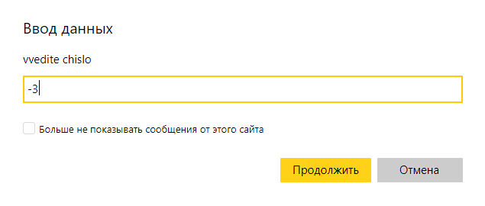

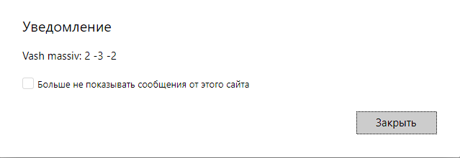

Жмем на кнопку



Получаем ответ

